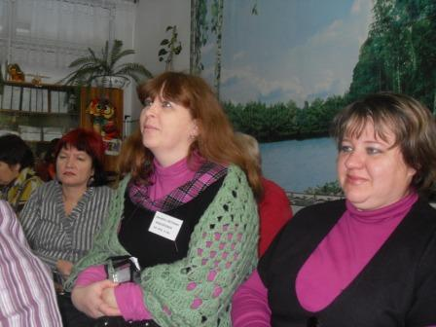
В соответствии с планом работы Управления образования администрации муниципального района имени Лазо на 2010 год, с целью подготовки педагогов к реализации ФГОС НОО 07.12.2010г. прошел районный семинар учителей начальной школы на базе МОУ СОШ №3 р.п. Хор.

В ходе семинара учителя посетили открытые уроки, прослушали цикл лекций по данной тематике, приняли участие в работе творческих групп.

